ПРЕДСТАВИТЕЛЬНОЕ СОБРАНИЕ

БАБАЕВСКОГО МУНИЦИПАЛЬНОГО ОКРУГА

РЕШЕНИЕ

от 03.10.2024 № 449
г. Бабаево

О назначении старосты деревень
Подберезка, Новинка, Угловая
Бабаевского муниципального округа
Вологодской области

В соответствии со ст. 3, 27.1 Федерального закона от 06.10.2003 № 131-ФЗ «Об общих принципах организации местного самоуправления в Российской Федерации», законом Вологодской области от 10.07.2013 № 3121-ОЗ «О регулировании отдельных вопросов деятельности старост сельских населенных пунктов в Вологодской области», со статьей 17 Устава Бабаевского муниципального округа Вологодской области, п. 2.7. Положения о старостах сельских населенных пунктов Бабаевского муниципального округа Вологодской области, утвержденного решением Представительного Собрания Бабаевского муниципального округа Вологодской области от 26.01.2023 № 172, протокола схода граждан деревень Подберезка, Новинка, Угловая Бабаевского муниципального округа Вологодской области от 20.08.2024 № 1, Представительное Собрание Бабаевского муниципального округа Вологодской области
РЕШИЛО:
1.Назначить старостой деревень Подберезка, Новинка, Угловая Бабаевского муниципального округа Вологодской области Флегантову Наталью Викторовну, сроком на 5 лет.
2. Настоящее решение подлежит официальному опубликованию в официальном вестнике «НЖ» районной газеты «Наша жизнь» и размещению на официальном сайте администрации Бабаевского муниципального округа в информационно-телекоммуникационной сети «Интернет», вступает в силу с момента его принятия.

Председатель  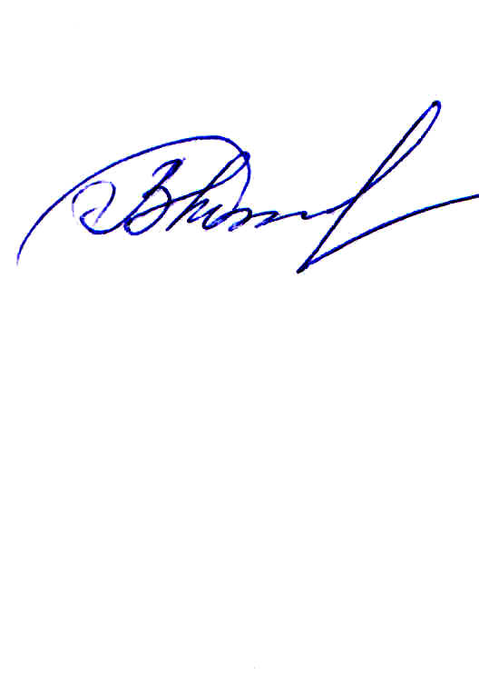  Представительного Собрания Бабаевского муниципального округа  Вологодской области |  | Глава Бабаевского муниципального  округа Вологодской области  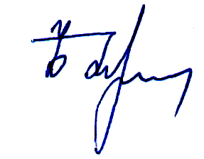
___________________О.В. Морозова |  | ________________Ю.В. Парфенов

